020000, Қазақстан Республиқасы,

Ақмола облысы, Көкшетау қаласы,

Абай көшесі, 152 үй.
Телефон 8(7162)76-31-11, 76-25-99,76-31-12
E-mail: kruiz2012@bk.ru
020000, Республика Казахстан,
Акмолинская область, город Кокшетау,
Ул. Абая 152 дом.
Телефон 8(7162)76-31-11, 76-25-99,76-31-12
E-mail: kruiz2012@bk.ru
____________________________________________________________________________________________________________

Технологическая карта
туристского маршрута
“ Юная столица. Легенды Бурабая. Связь времен”

Отправление: | Астана
Возвращение: | Астана
Протяженность маршрута  из них: | 670км  670 км автотранспортом
Продолжительность путешествия: | 3 дня,2 ночи
Число туристов в группе: | от 30 до 60человек
Сезонность: | Летний / Для ЭКСПО-2017 (с 1 июня по 1 октября)
Лучшее время для путешествия: | 1 июня – 1 сентября
Тип маршрута | Культурно-познавательный
Вид маршрута | автомобильный (комфортабельный автобус)
Целевая группа | Внутренние туристы/российские туристы / европейские туристы

Программа обслуживания туристов в путешествии по маршруту:

Аэропорт г. Астаны - посещение объектов столицы - выезд в курорт Бурабай – Аэропорт г. Астаны

Населенные пункты, расстояния между ними, способы передвижения, время прибытия в пункт  и выезда из него. | Наименование туристских предприятий и условия размещения. | Запланированные туристские услуги.  Наименование экскурсий (с перечнем основных объектов) показа, туристских прогулок и  походов | Пассажирские перевозки на маршруте.
1 день.  По г. Астане  Прибытие:  Переезд: аэропорт - гостиница (7-10км).  2 часовая экскурсия до обеда по городу.  После обеда 3х часовая экскурсия в «Алжир» | Размещение в гостинице «Плаза» г. Астаны (стандартные номера стоимостью от 50 до 100 долларов) питание в ресторане «Алаша», кафе Байтерек, ресторан «Сәтті» | Встреча в аэропорту г.Астана  Прибытие в г.Астану, в 12:00 часов, встреча в аэропорту.  Трансфер: аэропорт – гостиница  Размещение в гостинице и обслуживание в ресторане гостиницы.  - Обзорная экскурсия по городу Астана, это знакомство с прошлым, современностью и будущим города, с мемориальными памятниками, архитектурой, а также с самыми яркими достопримечательностями Астаны.  - История создания символа столицы, легенда о Байтереке, драконе Айдахаре и народном герое Ер Тостике, прогулка по водно-зеленому бульвару к поющему фонтану.  - Посещение «ЭКСПО 2017»  - Отъезд с. Акмол  - Посещение Акмолинского лагеря жен изменников Родины, отделение Карлага НКВД СССР. Музей истории лагеря создан для сохранения памяти о жертвах полититечких репресий, трагической жизни узниц, судьбы которых были сломаны в годы тоталитарного режима. Он является уникальным, подобного музея нигде не существует, как ни существовало подобного контингента заключенных, в силу того, что женщины – узницы были осуждены не за свои преступления, а после ареста и приговора в отношении мужей и родственников.  - Прибытие в г.Астана  - Ужин в ресторане «Сәтті»  - Отъезд в отель «Плаза» | комфортабельный автобус
2 день.  г. Астана – курорт Боровое (320 км) - 8 часовая экскурсия.  Выезд в 09-00 и прибытие в ЩБКЗ в 11:30 часов | Размещение в гостинице «Rixos Borovoe» | Завтрак в гостинице.  - Отъезд в Бурабай- одно их живописнейших уголков Акмолинской области  - По дороге путевая информация об Акмолинской области – хлебной житнице Казахстана.  - Приезд в отель «Rixos Borovoe», заселение  - Обед отеле «Rixos Borovoe»  - Обзорная экскурсия «Бурабай-жемчужина Казахстана». Информация о государственном национальном природном парке «Бурабай», его природе, истории. Легенды и предания края. Посещение самых живописных мест Бурабая. С остановками: «Акылбайский перевал», поляна «Абылай хана», прогулка к ханскому трону, посещение экспозиционного зала на поляне, «Голубой залив». Посещение Визит-центра и Музея природы в поселке Бурабай  - Ужин в ресторане отеля  - Свободное время | комфортабельный автобус.
3 день.  ЩБКЗ - 8 часовая.  Выезд на экскурсию 09:00 часов  Окончание экскурсий 16:00 часов  Выезд из отеля в 16:30 часов и прибытие в 19:00 часов  Трансфер в аэропорт.  Отбытие  ЩБКЗ – г. Астана |  | Завтрак в ресторане отеля «Rixos Borovoe»  - Восхождение на гору «Болектау». Природоведческая информация. Панорама озер Бурабая.  - Обед в «Кымызхане» либо в «Этноауле»  - (национальная кухня казахов)  - Пешеходная прогулка по горной тропе, по сказочным местам вдоль южного берега озера Большое Чебачье  - Выезд в г. Астана  - Прибытие в г. Астана  - Трансфер в аэропорт | комфортабельный автобус.

Расстояния по маршруту
“ Юная столица. Легенды Бурабая. Связь времен”

По г. Астана -35 км
г. Астана – курорт Бурабай -320 км
по ЩБКЗ – 25 км
курорт Бурабай - г. Астана -320 км

Информационное описание тура
(экскурсионный материал)

1-День Прилет группы. Размещение в одной из гостиниц г. Астаны.
- Обзорная экскурсия по городу Астана, это знакомство с прошлым, современностью и будущим города, с мемориальными памятниками, архитектурой, а также с самыми яркими достопримечательностями Астаны.
- История создания символа столицы, легенда о Байтереке, драконе Айдахаре и народном герое Ер Тостике, прогулка по водно-зеленому бульвару к поющему фонтану.
- Посещение «ЭКСПО 2017»
- Отъезд с. Акмол
- Посещение Акмолинского лагеря жен изменников Родины, отделение Карлага НКВД СССР. Музей истории лагеря создан для сохранения памяти о жертвах полититечких репресий, трагической жизни узниц, судьбы которых были сломаны в годы тоталитарного режима. Он является уникальным, подобного музея нигде не существует, как ни существовало подобного контингента заключенных, в силу того, что женщины – узницы были осуждены не за свои преступления, а после арестов по доносам и сфабрикованных приговоров в отношении мужей и родственников.
- Прибытие в г. Астана
- Ужин в Ресторане «Сәтті»
- Отъезд в гостиницу Отель «Плаза»

2-День. После завтрака в ресторане отеля выезд на экскурсию. Продолжительность экскурсии – 8 часов.
- Отъезд в курорт Бурабай- один из уникальных уголков Акмолинской области
- По дороге путевая информация об Акмолинской области – хлебной житнице Казахстана.
- Приезд в отель «Rixos Borovoe», размещение
- Обед в отеле «Rixos Borovoe»
- Обзорная экскурсия «Бурабай-жемчужина Казахстана». Информация о государственном национальном природном парке «Бурабай», его природе, истории. Легенды и предания края. Посещение самых живописных мест. С остановками: «Акылбайский перевал» («Хан асуы»), поляна «Абылай хана», прогулка к ханскому трону, экспозиционный зал на поляне, заезд на «Голубой залив». Посещение Визит центра и Музея природы в поселке Бурабай.
- Ужин в ресторане отеля
Свободное время
3-День. После завтрака в ресторане отеля выезд на экскурсию. Продолжительность экскурсии – 8 часов.
- Восхождение на гору «Болектау». Природоведческая информация. Обзор голубых озер Бурабая.
- Обед в «Кымызхане» либо в «Этноауле» (национальная кухня казахов).
- Пешеходная прогулка по горной тропе, по сказочным местам вдоль южного берега озера Большое Чебачье
- Выезд в г. Астана
- Прибытие в г. Астана
- Трансфер в аэропорт

Стоимость туристского маршрута
«Юная столица. Легенды Бурабая. Связь времен»

Категория отеля | Название отеля, завтрак включен | Стоимость номера в сутки |  | Трансфер: аэропорт-отель-аэропорт
 |  | single | double | До 11 чел. | До 50 чел.
Отели 3* | + | 30-60$ | 40-50$ | 30-40$ | 60-70$
Отели 4* | + | 60-80$ | 50-70$ | 40-50$ | 70-80$
Отели 5* | + | 80-150$ | 70-80$ | 50-60$ | 80-100$

Примечание: цены могут измениться с учетом курса валют на время проведения ЭКСПО-2017

Фотографии к туру
Город Астана.
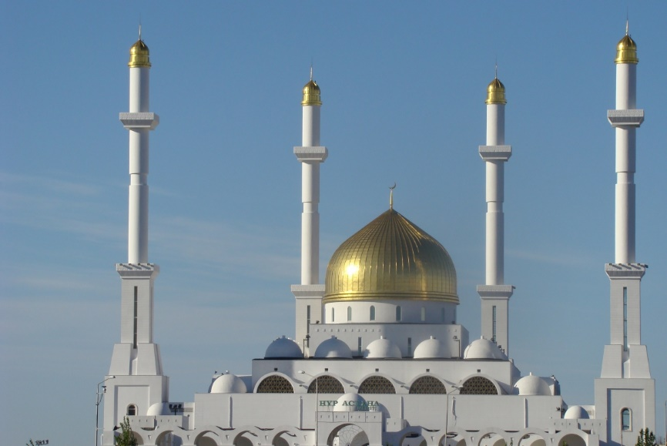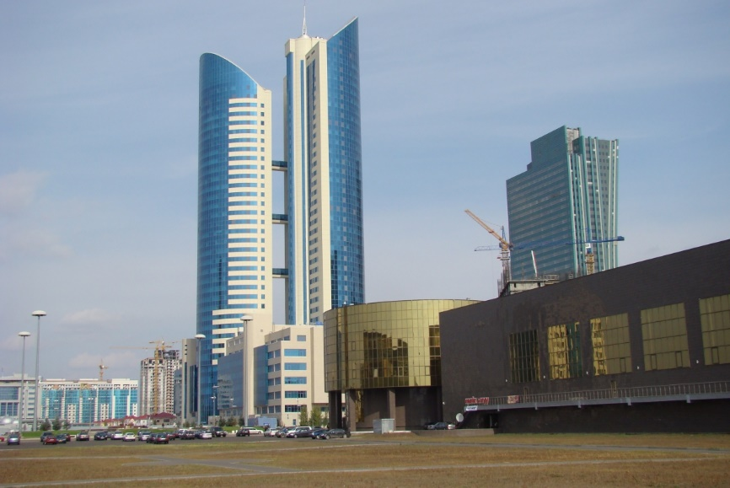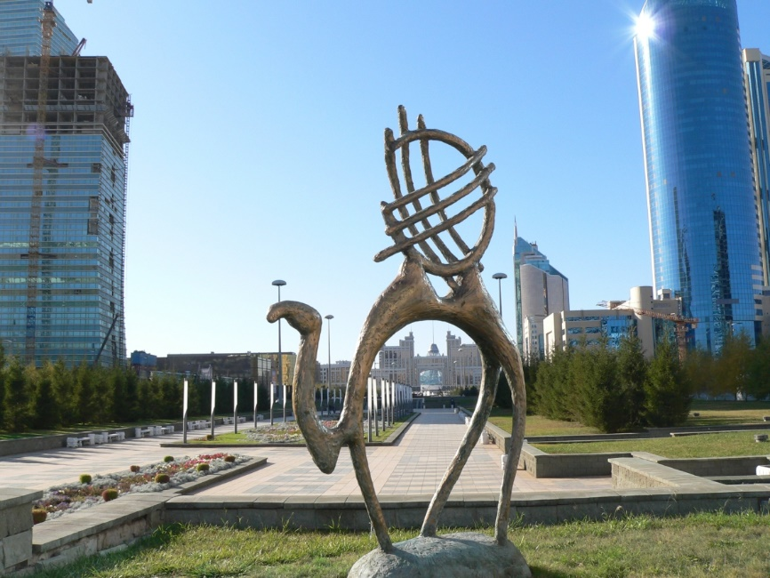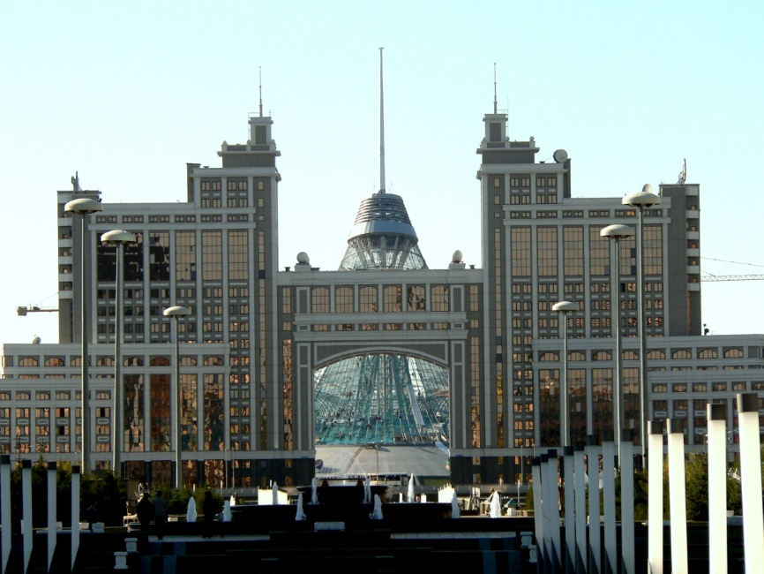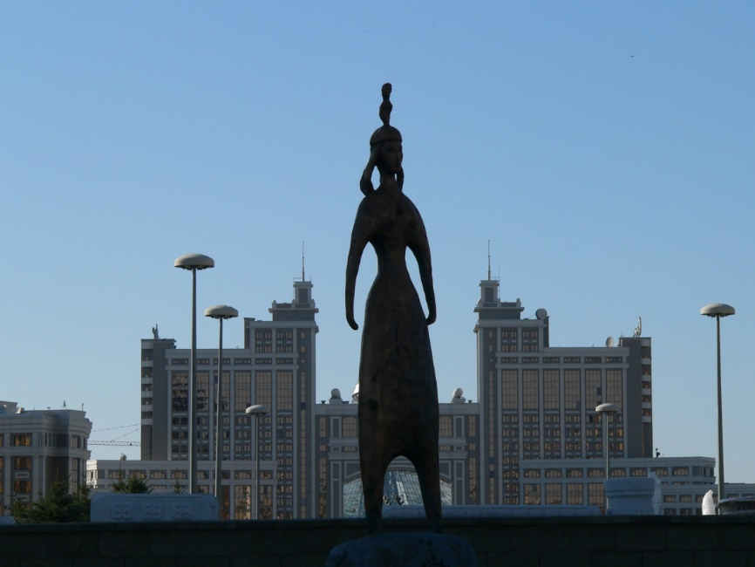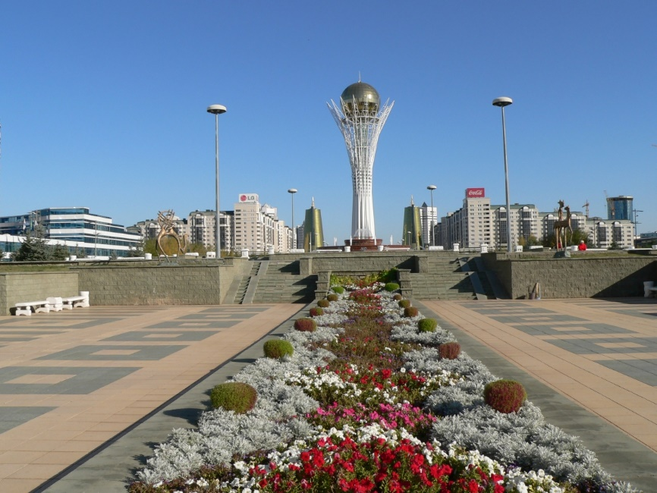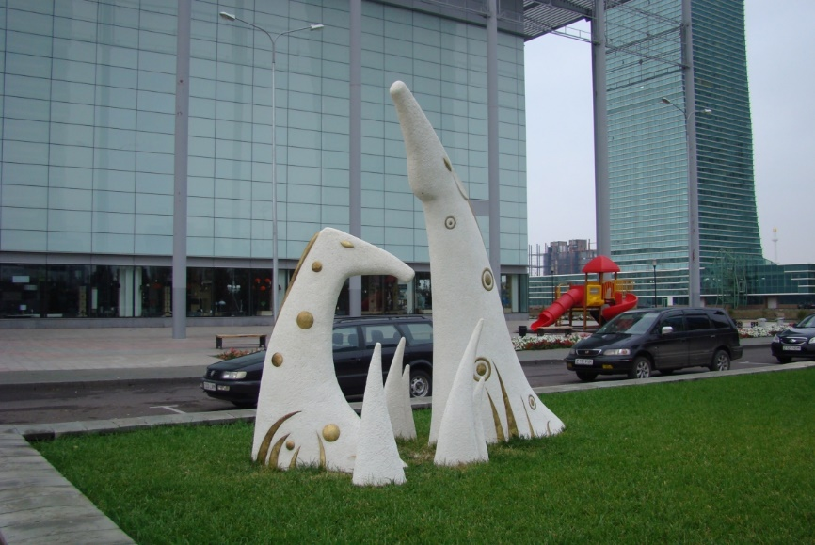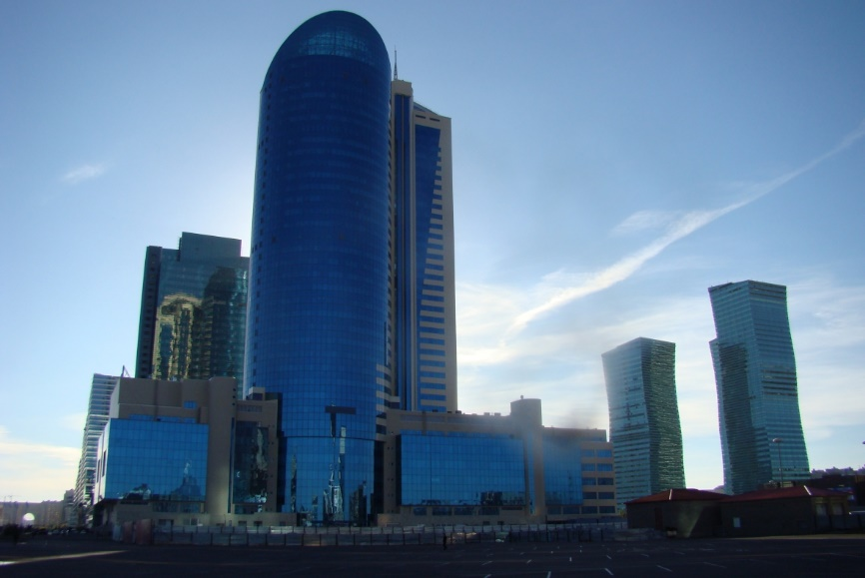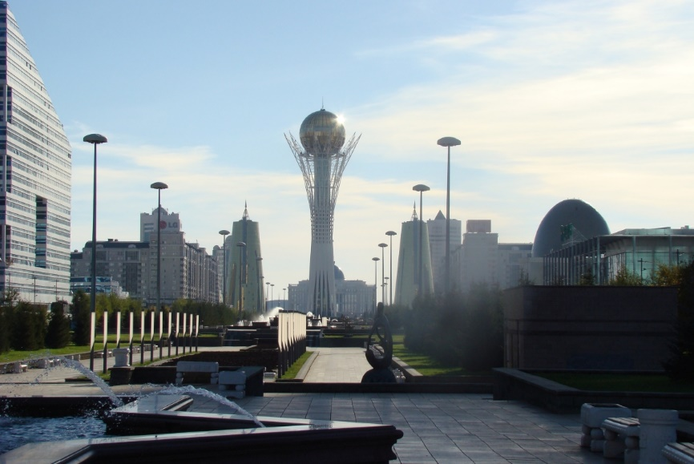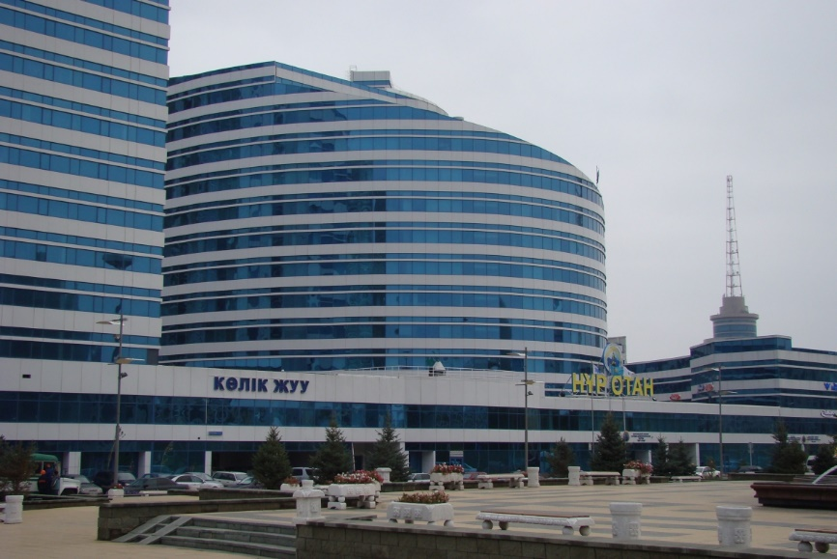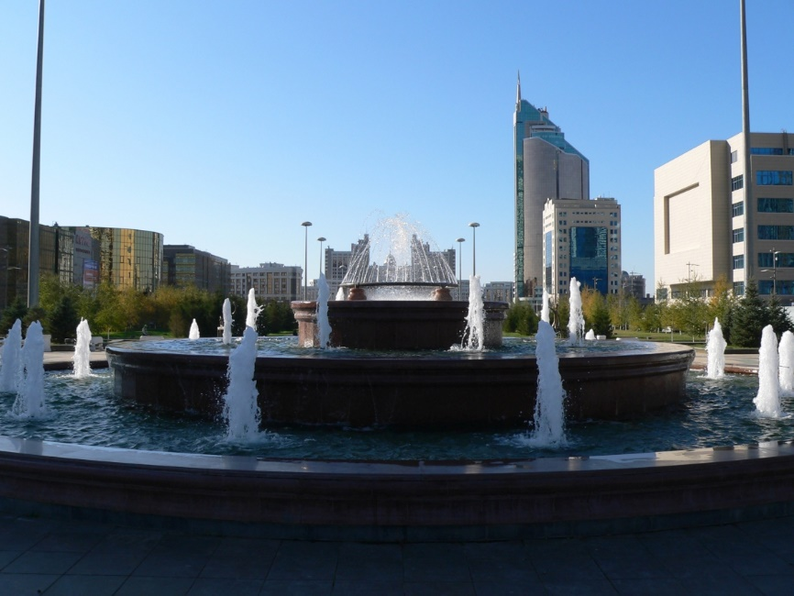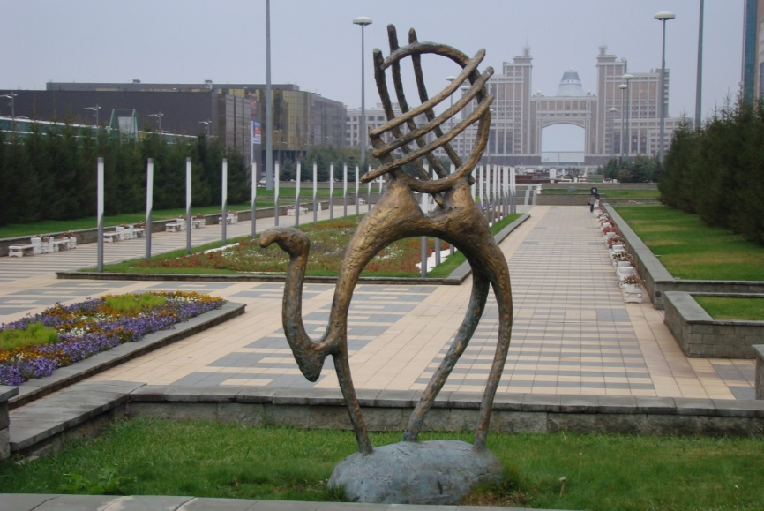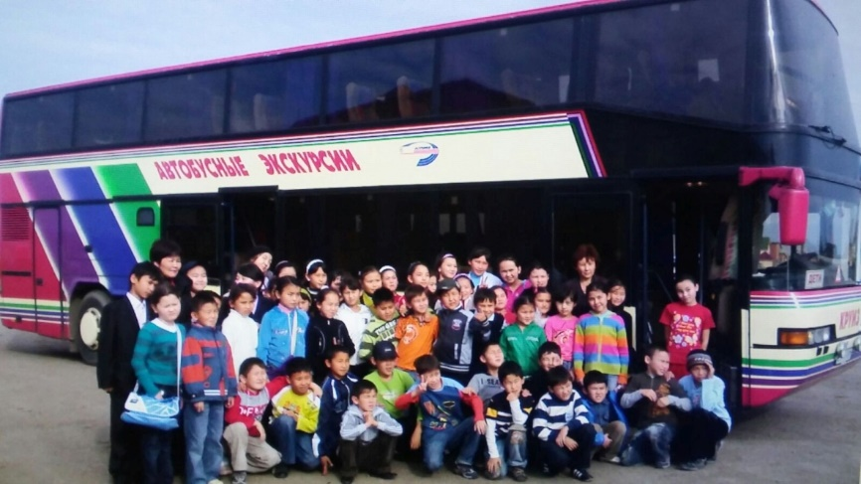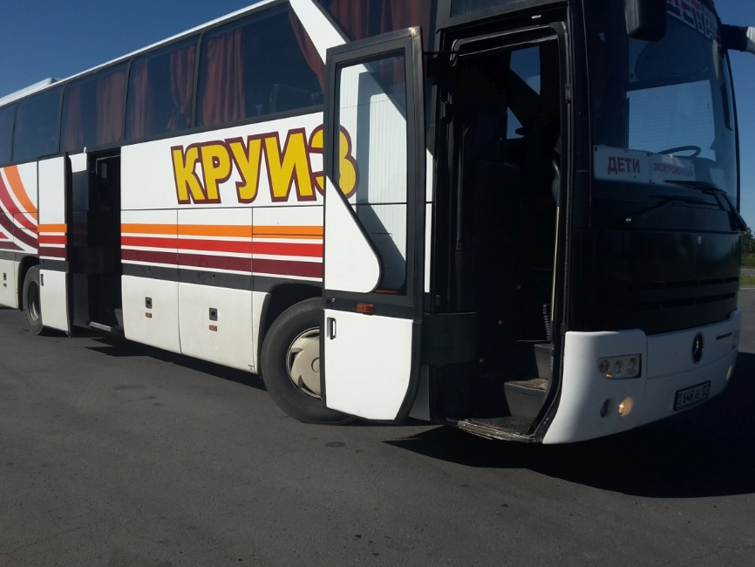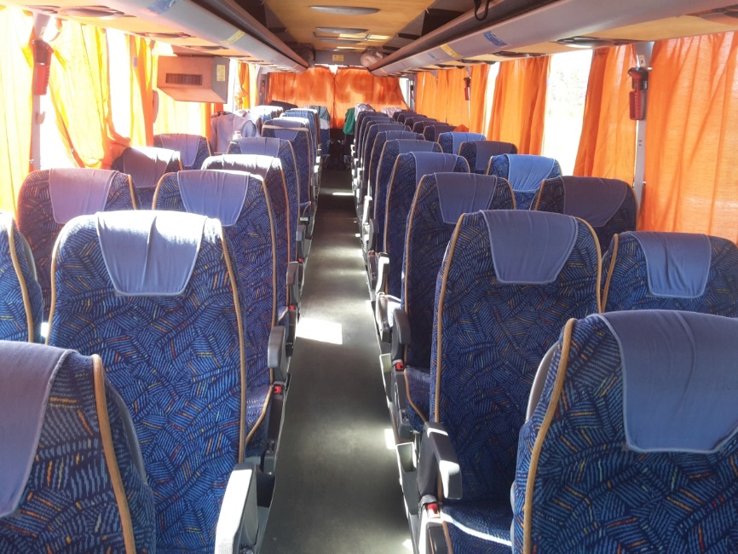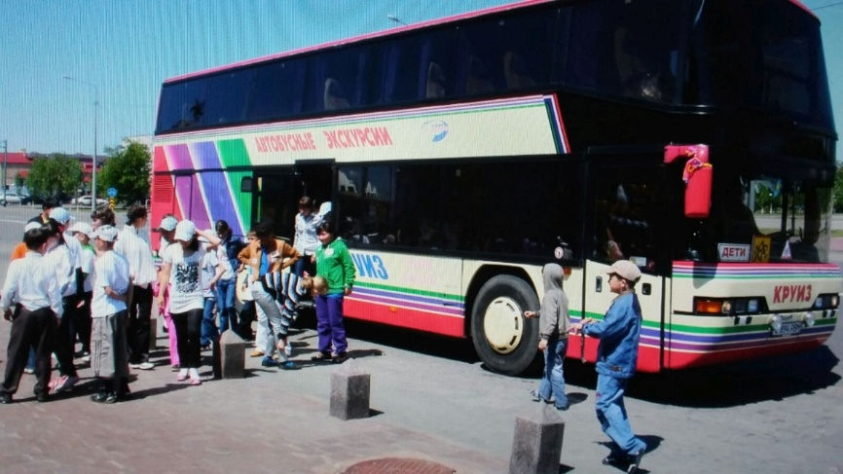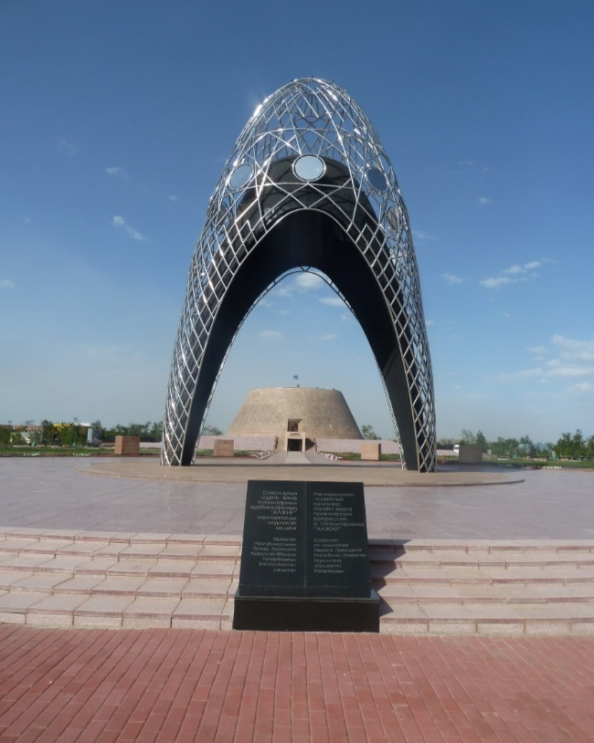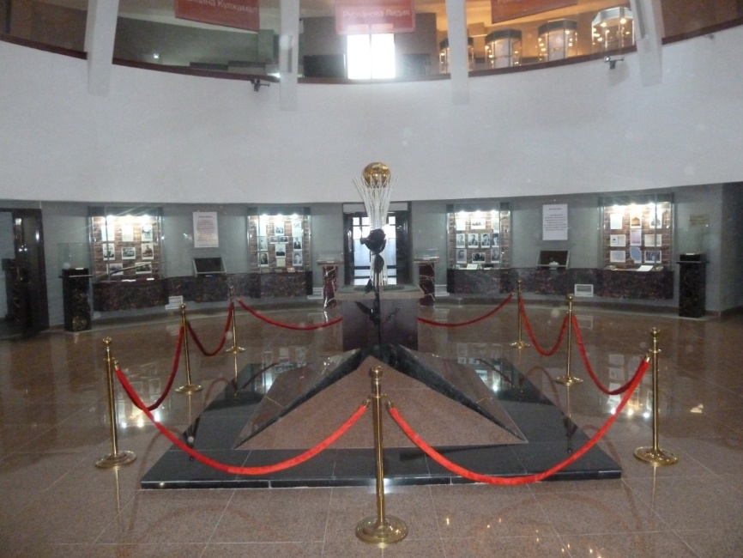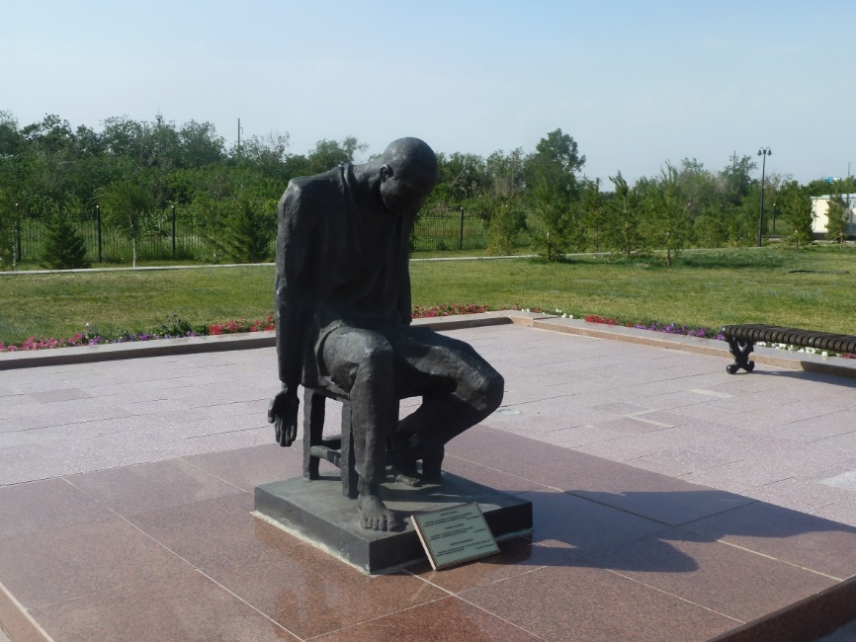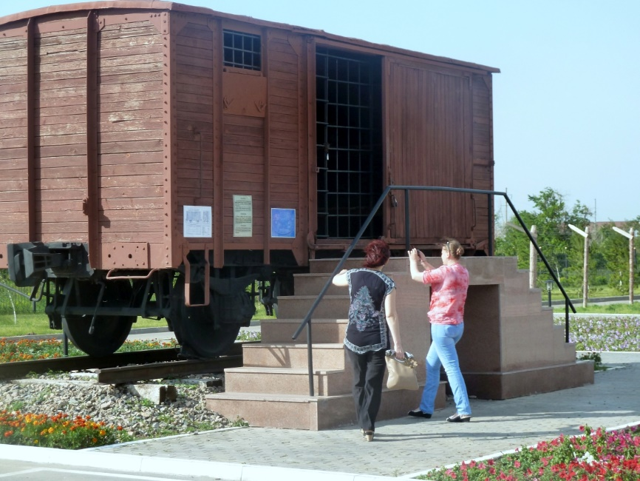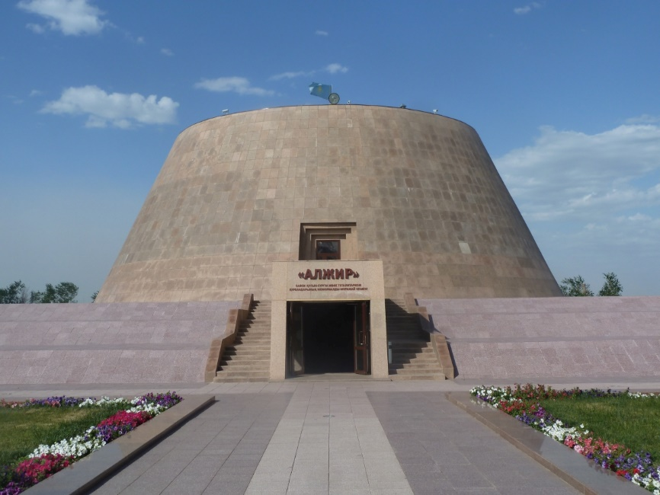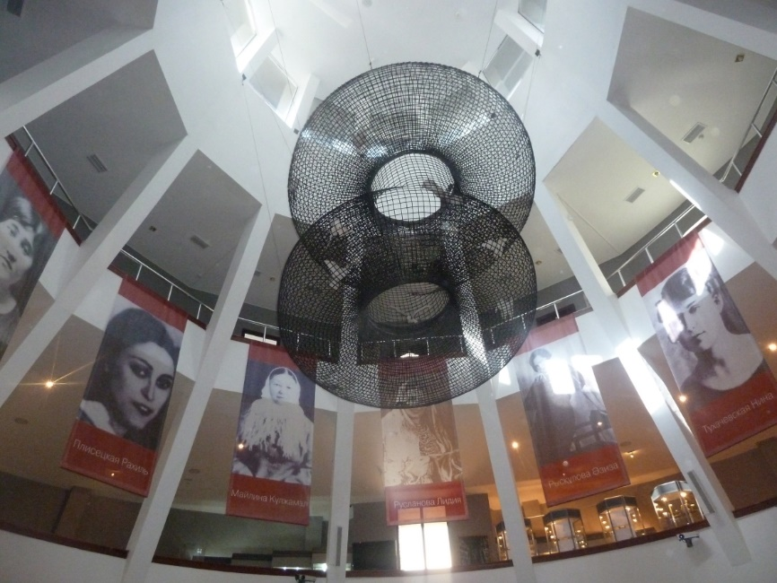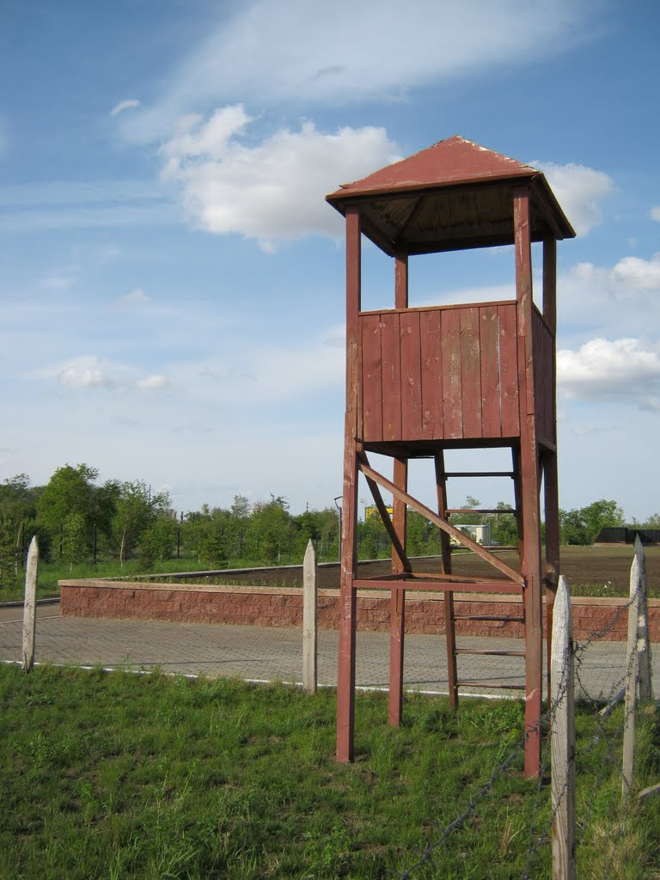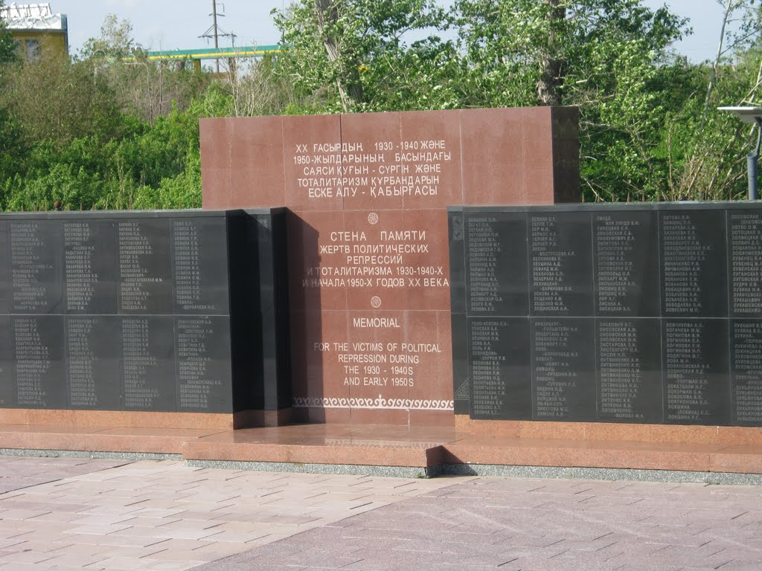
Село Акмол, АЛЖИР
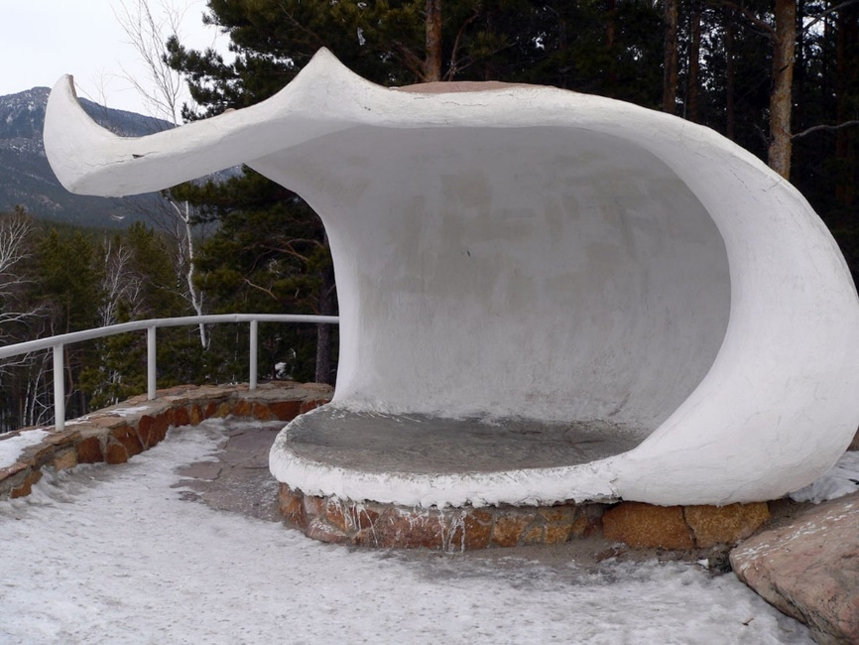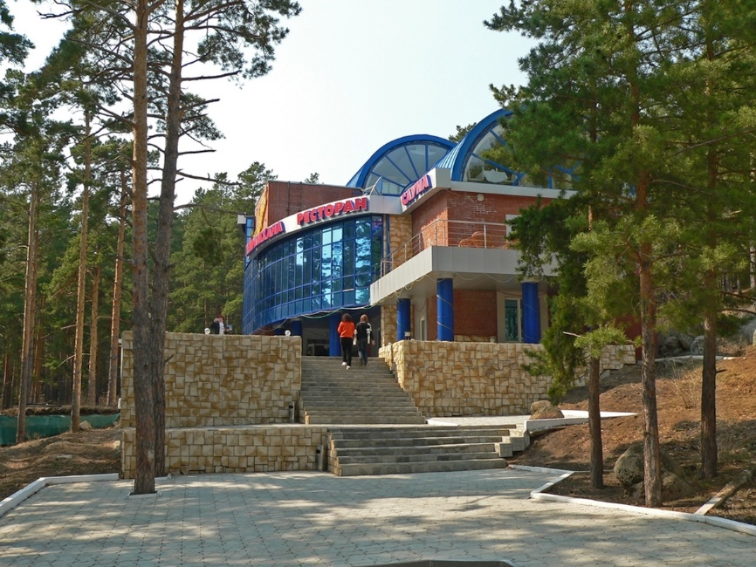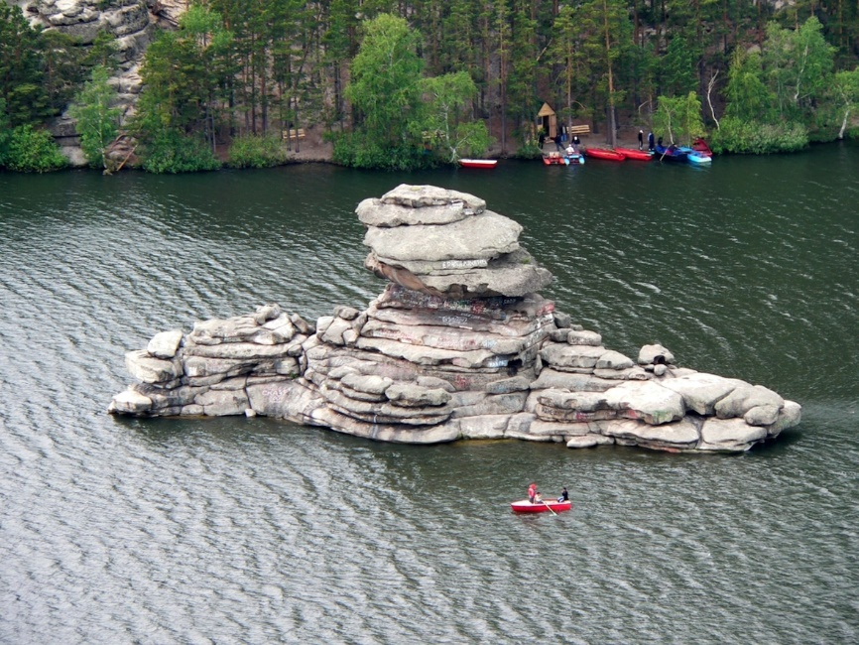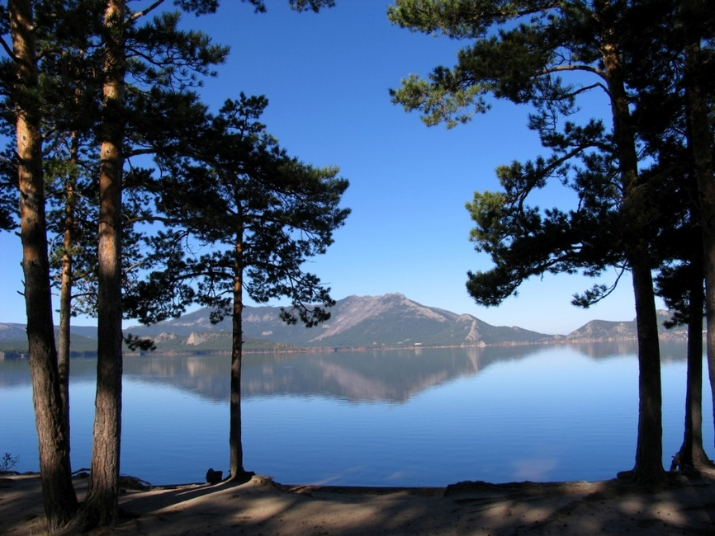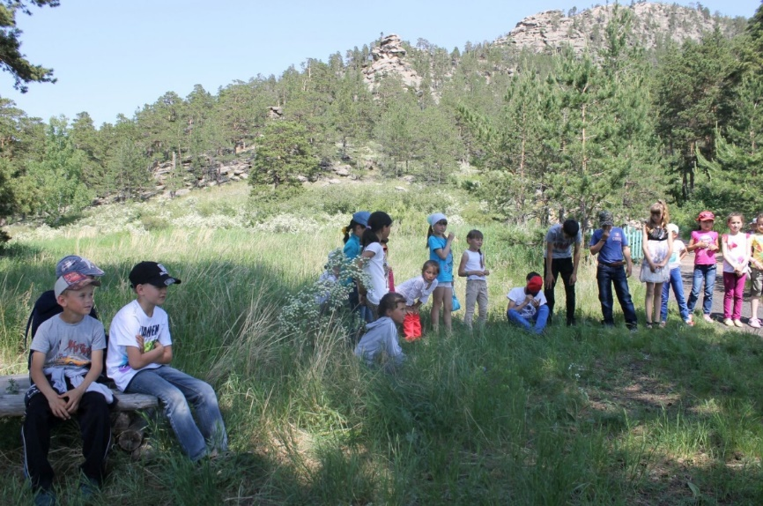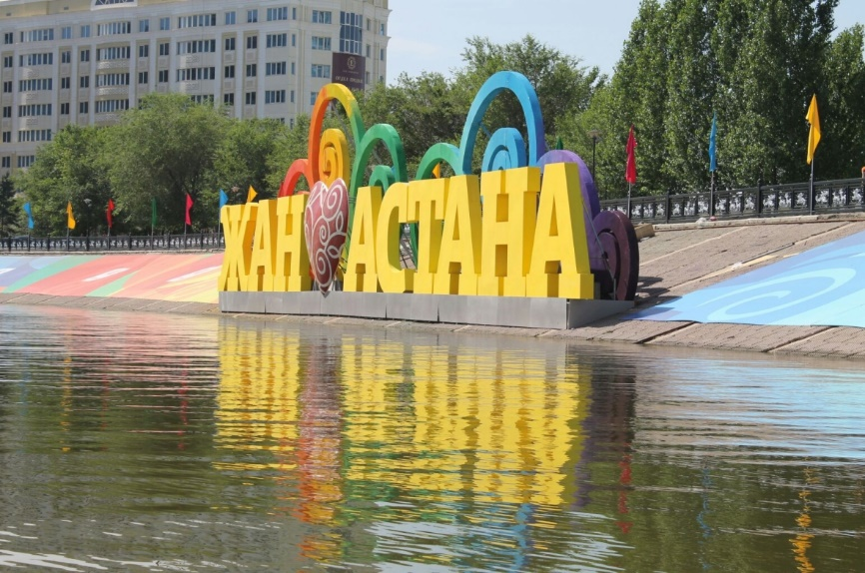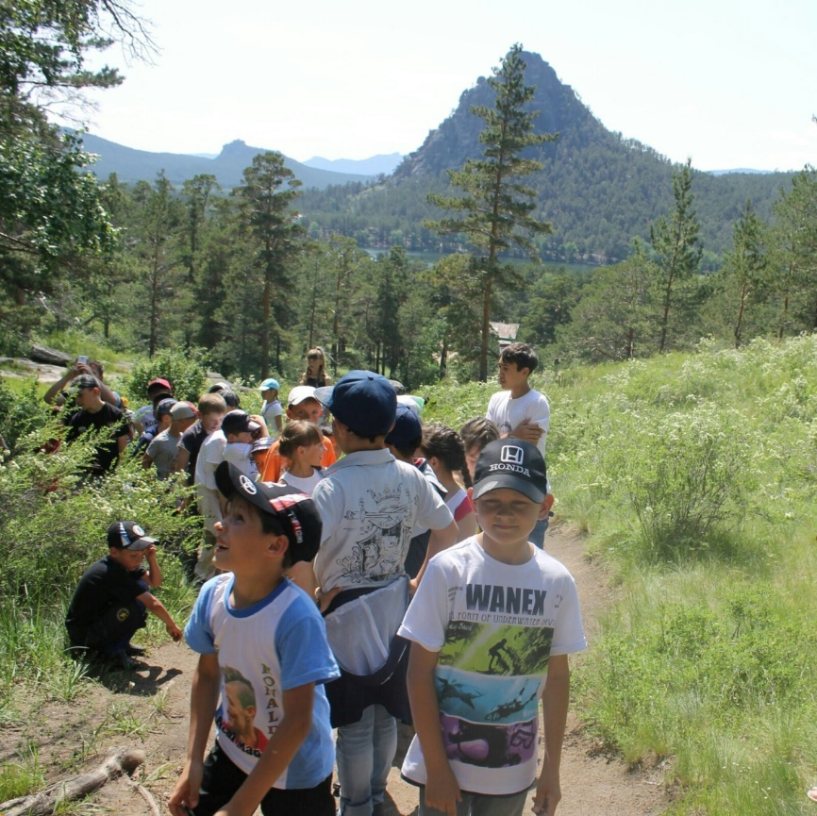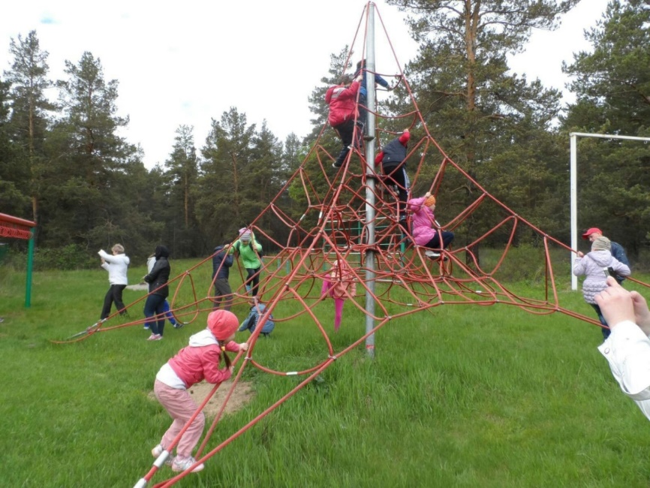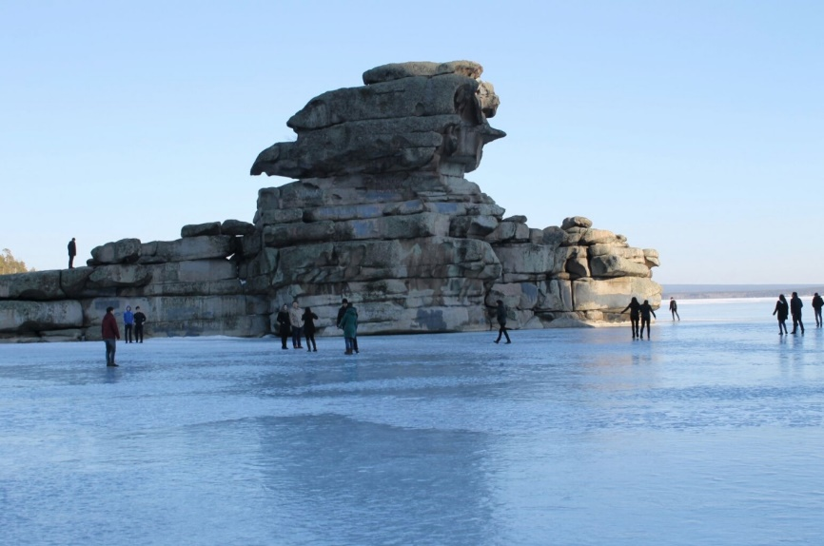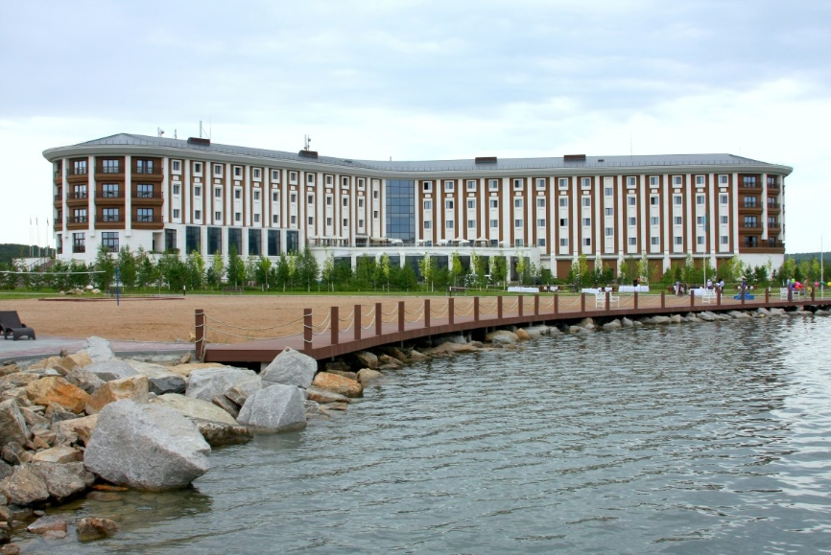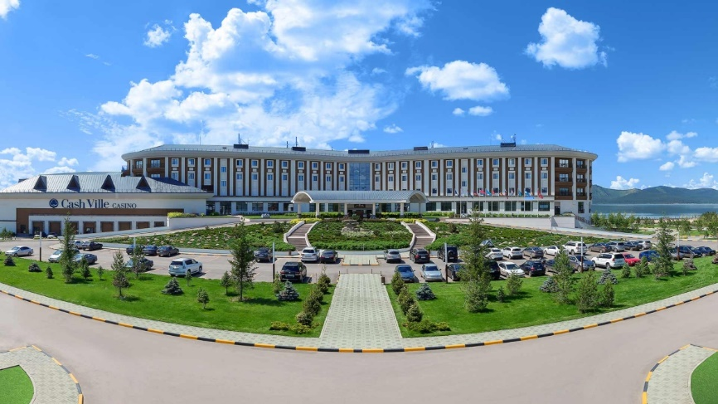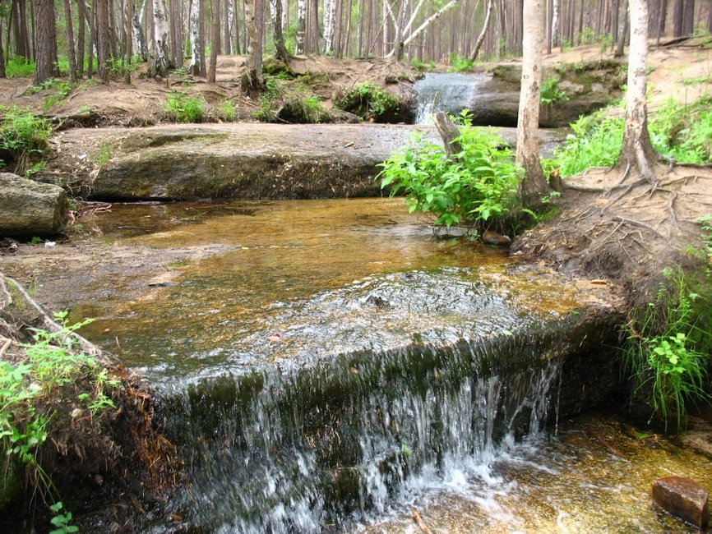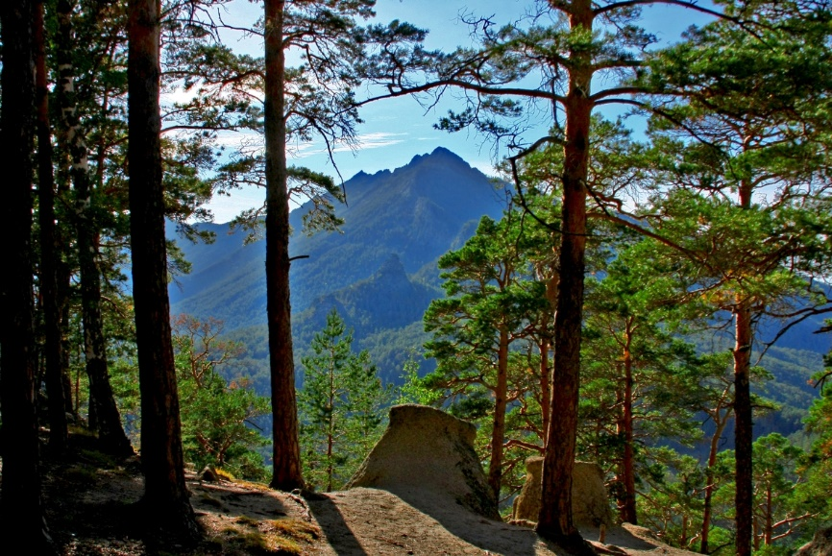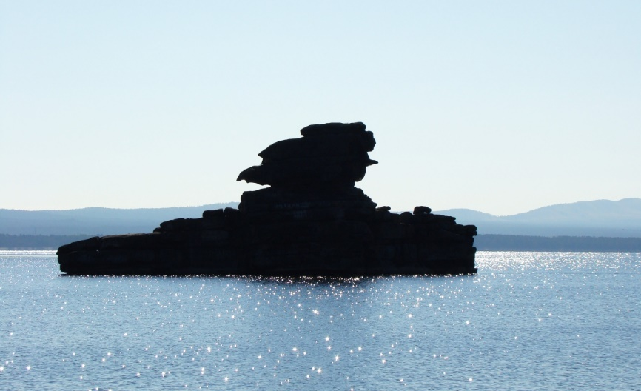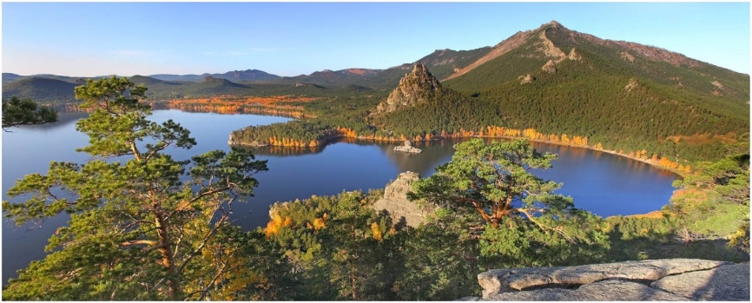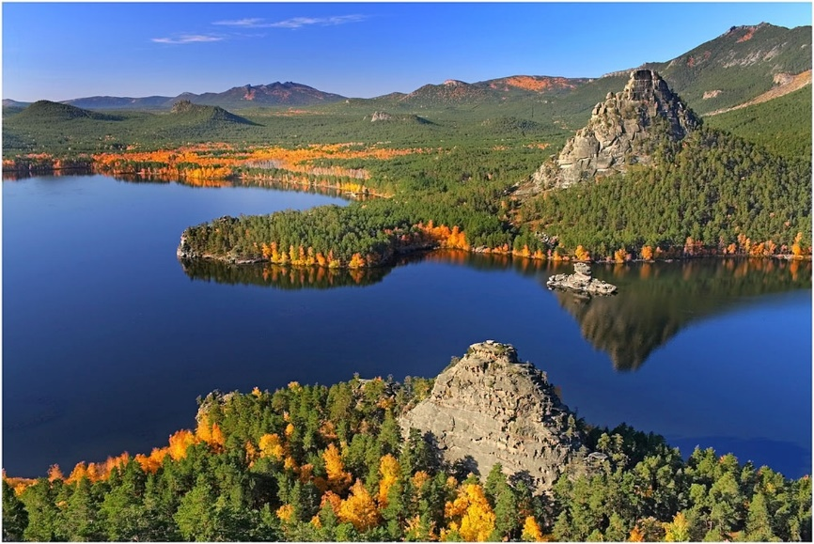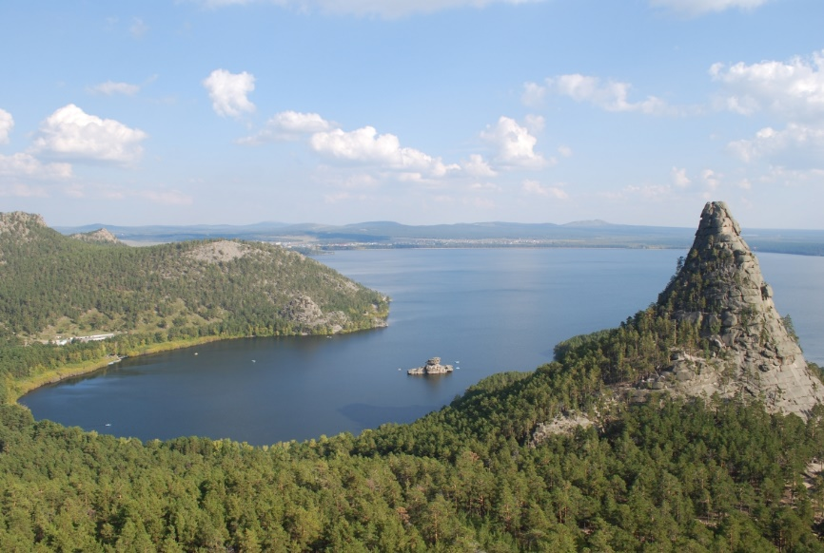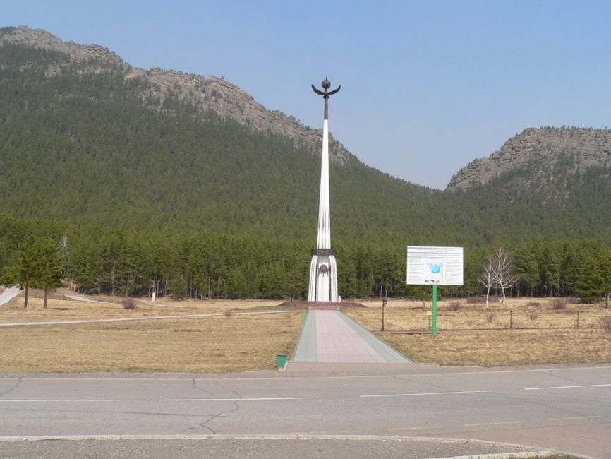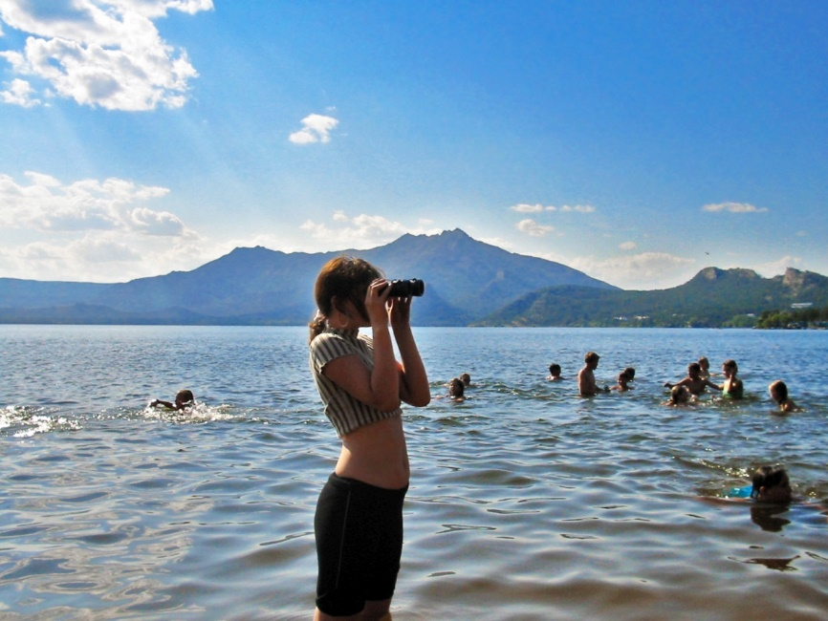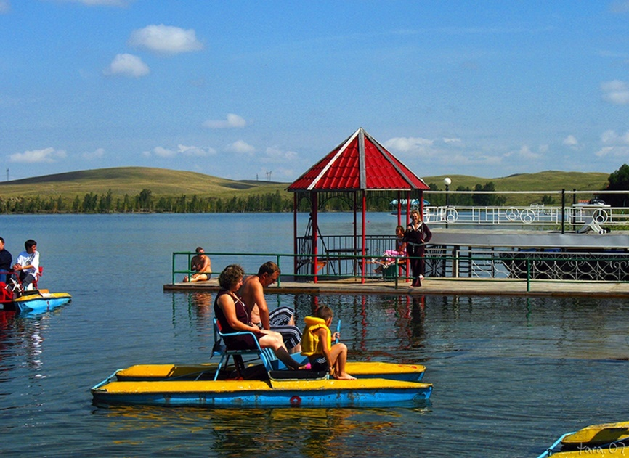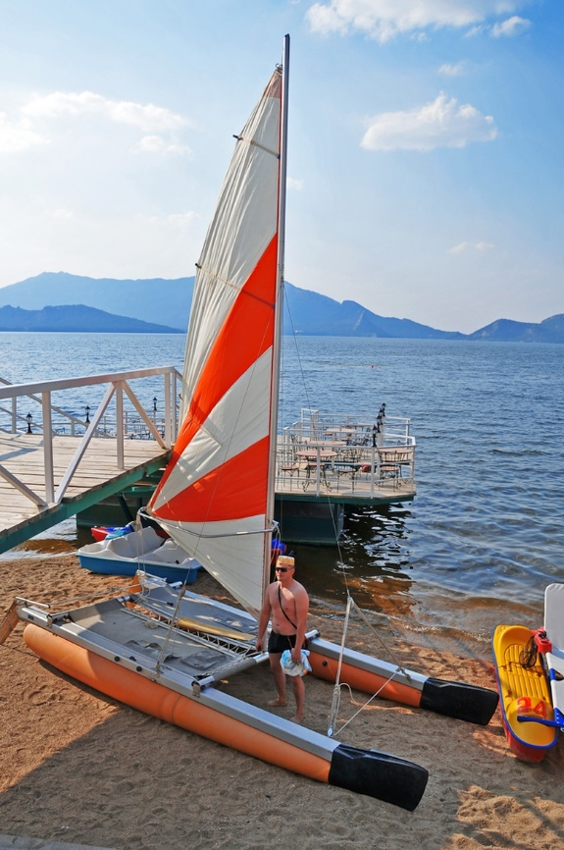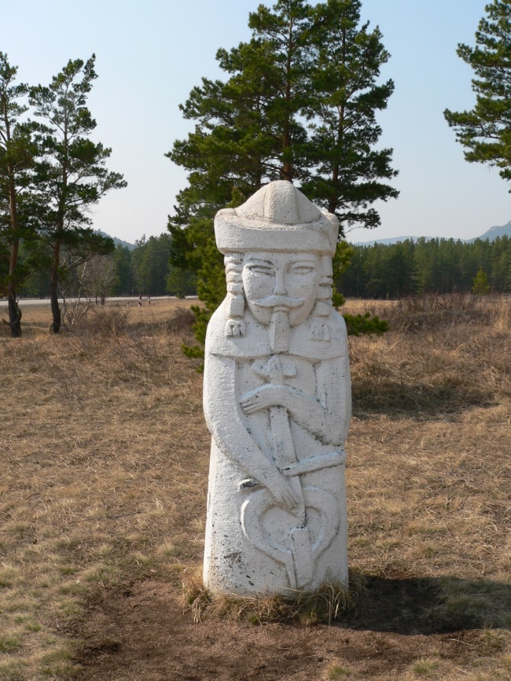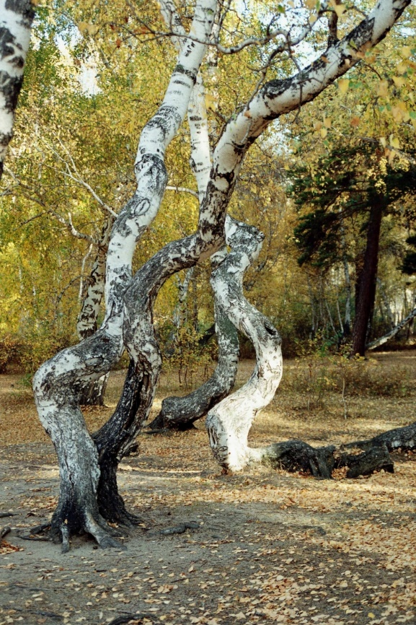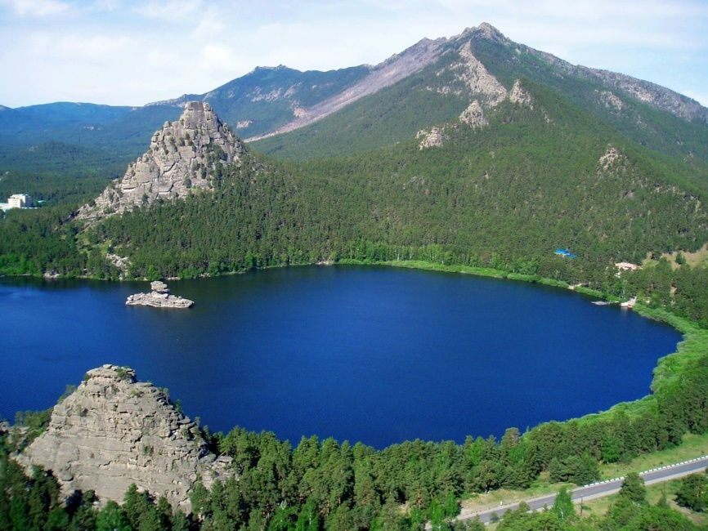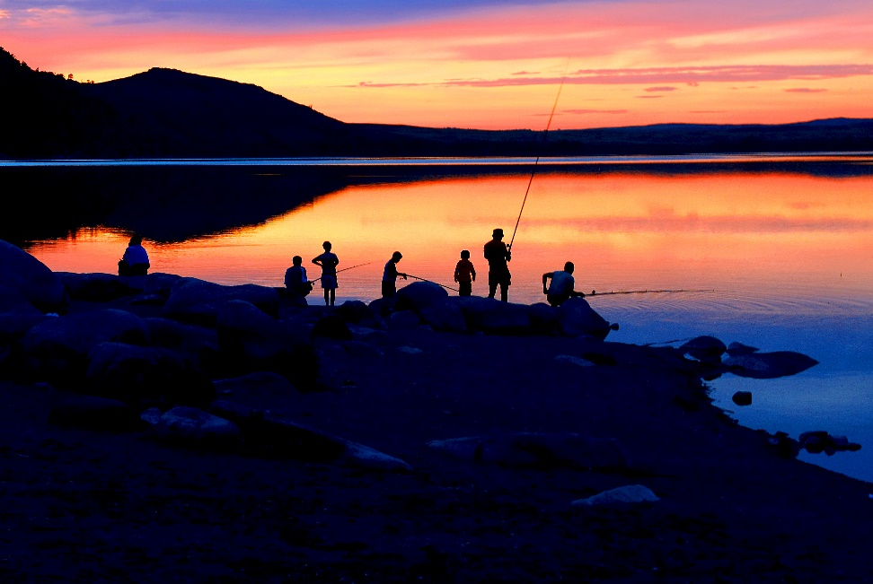
Курорт Бурабай

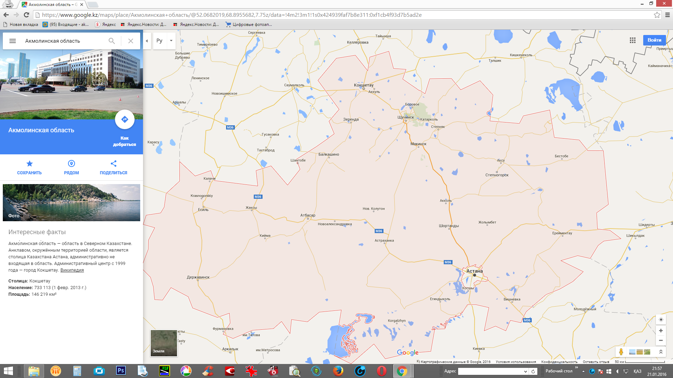

Акмол
Схема туристского маршрута

